TOUT AUGMENTE SAUF NOS SALAIRES !
Ce n’est pas à nous de payer pour son organisation de la production !
Lorsque la direction annule des jours de travail, il est anormal que ce soit à nous qu’elle présente la note !
Conséquences pour les intérimaires :
- Les H+ leur sont payées mais les deux premiers jours en H- du mois, ne le sont pas, puis à partir du troisième jour de H-, une avance de 56 euros nets est déclenchée.
Mais qui dit avance dit remboursement !
- Lors de la régularisation de leur compteur H+/H- en fin de contrat :
  - Si le solde est positif rien ne leur est payé mais l’avance des 56€ par jour de H- est reprise
  - Si le solde est négatif, les heures de H- leur sont payées mais l’avance est reprise.
- C’est la même chose pour les CDI intérimaires mais eux n’ont pas d’IFM en fin de contrat.
Avec les H- à répétition, les intérimaires gagnent en moyenne 1000€ par mois, voire moins !
Conséquences pour les embauchés :
- Ils ne touchent que 25% de majoration lors des H+ de modulation si bien qu’avec le coût du carburant nous n’y gagnons rien, et pire selon d’où l’on vient : venir travailler nous coûte !
- Les H- de modulation sont payées à 100% jusqu’à 84 heures, mais passé la borne basse, le manque à gagner est de 16% à chaque H-.
- Pour les salariés de journée, en cas de H-, c’est dès la 1ère heure que les salariés passent en APLD, la perte est donc immédiate.
La CGT revendique la suppression des compteurs modulation avec le paiement à 100% des jours chômés, pour tous les salariés, intérimaires inclus, ainsi que la majoration à 45% (avant accord du NEC) des heures supplémentaires.
NON aux cadences infernales !
On n’est pas du tout surpris d’entendre au briefing que la production de la veille à péter des records, quand on apprend que les lignes tournent à 65 voire 66 véhicules/heure… La direction annonçait à la mise en place du nouveau montage, une cadence moyenne de 60 véhicules/heures. Aucun effectif supplémentaire n’a été mis en place alors que la charge de nos postes de travail est calculée pour un passage à 60 véhicules/heure. Comment font donc les salariés dont leur partie de ligne sont au-dessus des cadences prévues ?
Rien d’étonnant de voir notre état de santé physique et moral à l’épuisement dès la première journée de la semaine pour tirer le plus de profit de notre travail, puis nous faire perdre de l’argent avec des H- en prétextant des ruptures d’approvisionnements de pièces : c’est se moquer doublement du monde !
Que certains de la direction se réjouissent dans les briefings que la production de la veille a pété des records ne les grandit pas ! Les cadences augmentent alors que, parmi nous, des intérimaires sont mis dehors en fin de contrat et vont grossir les rangs des demandeurs d’emplois.
Les bénéfices tirés de notre travail doivent servir à embaucher en CDI les intérimaires de l’usine et des demandeurs d’emplois pour travailler moins et travailler tous !
Fermeture du portillon PMP et mépris pour ceux qui l’utilisent !
Lors du dernier CSE ordinaire d’octobre, la direction a annoncé la désactivation prochaine du portillon côté PMP. De façon arbitraire, et sans tenir compte de la centaine de salariés qui l’utilisent chaque jour pour venir travailler chez PSA, elle décide de fermer cet accès sans donner de date précise ni de solution de remplacement fiable et se justifie en disant que le PMP et ses terrains ne lui appartiennent plus, que le parking est privé ! Fermer cet accès va provoquer des retards les jours de Flex car les salariés n’ont pas de place pour se garer sur les autres parkings. De plus un trajet plus long pour se rendre à son poste et l’engorgement des parkings existants pourrait provoquer des accidents !
Prendre au dépourvu les salariés sans leur proposer une solution correcte relève de la provocation.
La CGT exige le maintien de l’accès par ce portillon et réclame en même temps la remise en place des transports collectifs.
Chèque énergie ? Quelques éclairages
Y avez-vous droit ?
Comment les obtenir ?
Comment les utiliser ?
Ceci est une fiche pratique qui permettra à chacun de comprendre le système, de l’expliquer à ses proches, et de veiller au respect des droits de chacun.
D’un point de vue syndical, nous pouvons dire que les conditions d’obtention de ces chèques sont très restrictives (beaucoup n’ont droit à rien) et les montants sont bien loin de couvrir l’augmentation des tarifs ! Ils ne remplacent ni le nécessaire plafonnement des prix ni l’indispensable baisse de la TVA sur ces produits de première nécessité, sans oublier une véritable revalorisation de nos salaires et des pensions de retraites.
Pour bien comprendre :
Face au mécontentement populaire, le gouvernement a mis en place 3 sortes de chèque-énergie :
- Le chèque-énergie ordinaire.
- Le chèque-énergie exceptionnel.
- Le chèque-énergie fioul domestique
Les 3 types de chèques sont cumulables !
Les critères d’obtention sont différents en matière de revenus et de consommation énergétique (fioul ou pas). Pourquoi faire simple quand on peut faire compliqué ? Voir le tableau de synthèse ci-après.
Déterminez les revenus qui vont être pris en compte pour savoir si vous y avez droit :
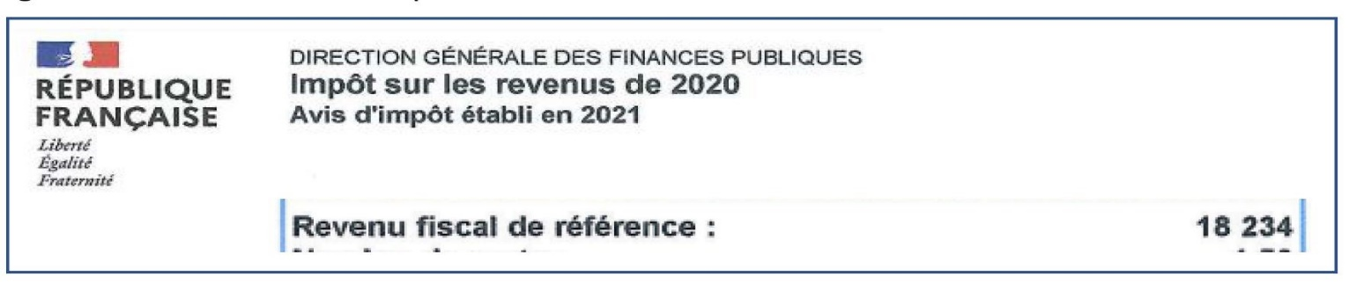
- Pour cela vous devez d’abord noter votre revenu fiscal de référence 2020 (RFR), figurant sur votre avis d’imposition 2021.
- Ensuite : divisez ce revenu fiscal de référence (RFR) par le nombre « d’unité de consommation du foyer » UC.
Combien d’unité de consommation dans votre foyer ? Le premier adulte compte pour 1 unité de consommation, le second compte pour 0,5, les personnes supplémentaires (par exemple les enfants) comptent pour 0,3 !
- Cette division vous donne votre revenu fiscal de référence par unité de consommation et vous permet de vous repérer dans l’annexe du tableau ci-après.
Exemple : si le revenu fiscal de référence est de 18 234€ ci-dessus concerne un couple, le revenu fiscal par unité de consommation est de 18 234/1,5= 12 156€
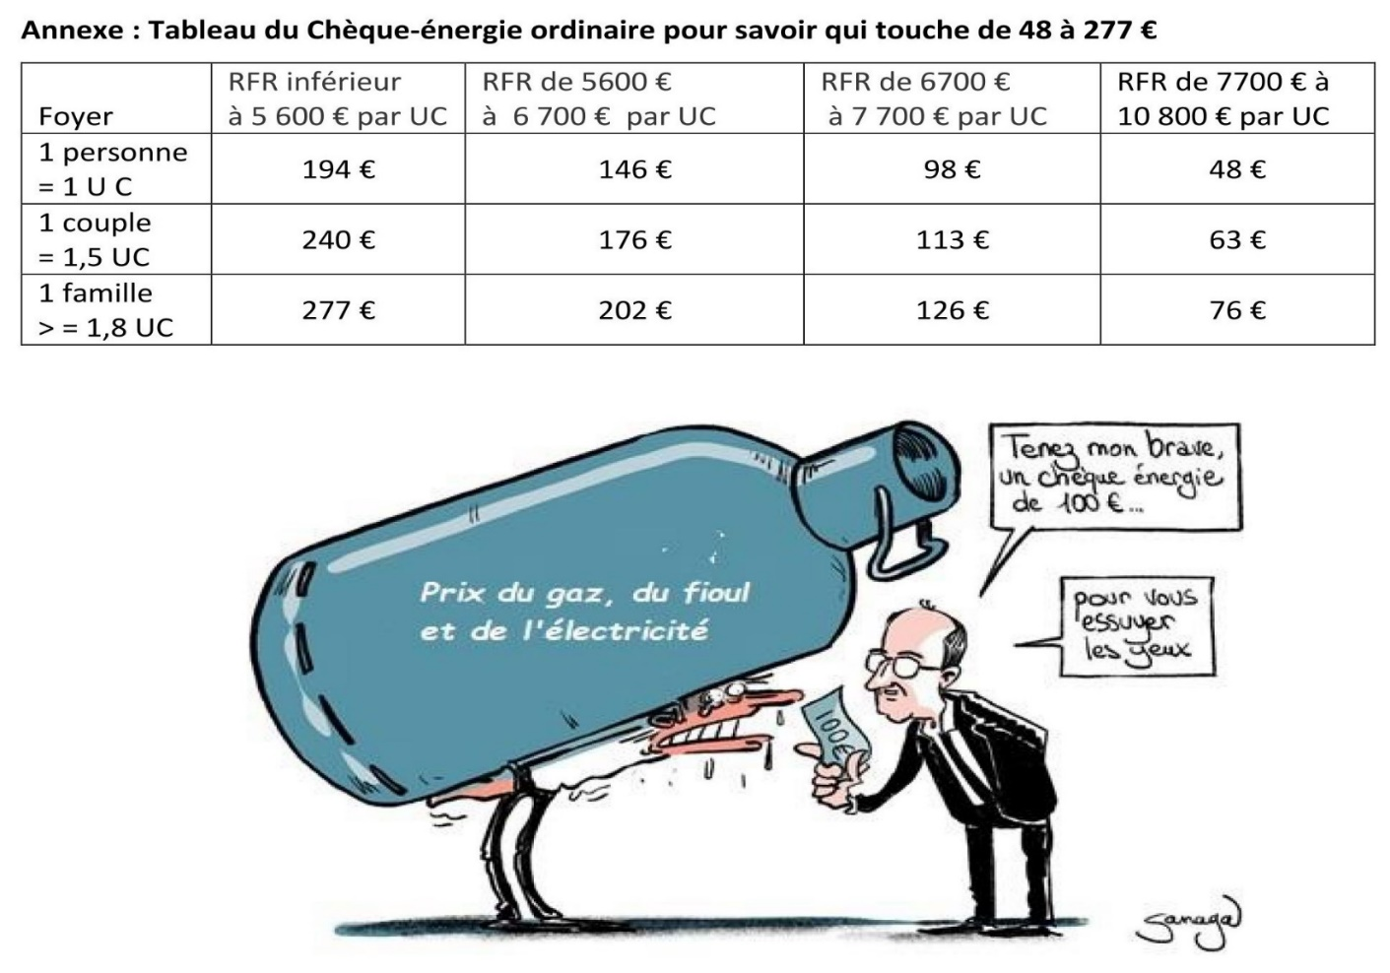
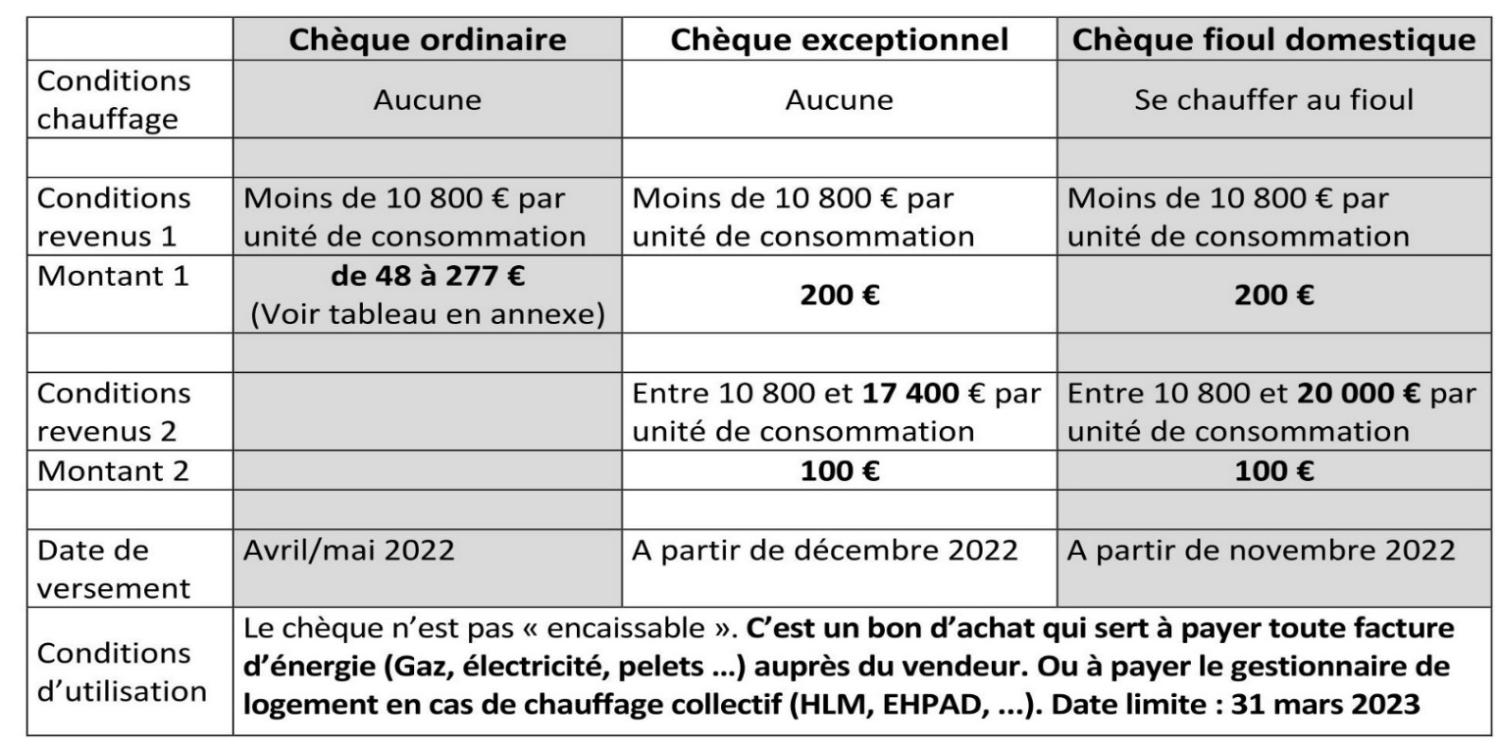
Tableau de synthèse
A noter :
Pour avoir droit au chèque énergie fioul domestique, il faut (en plus des critères de revenus) se chauffer (totalement ou partiellement) au fioul, car pour recevoir ce chèque, vous devez présenter :
- Ou une facture de fioul (que celle-ci ait été payée ou non) de moins de 18 mois, si vous avez un chauffage individuel.
- Ou une attestation de l’organisme (office d’HLM, syndic de copropriété, EHPAD, Foyer…) si vous avez un chauffage collectif.
Comment recevoir les chèques-énergie ?
Si vous êtes bénéficiaire du « chèque énergie ordinaire » (revenu fiscal de référence inférieur à 10 800€ par unité de consommation) l’administration des impôts doit vous détecter « automatiquement » et vous recevrez le « chèque-énergie exceptionnel ». Si vous avez utilisé votre chèque énergie ordinaire pour payer une facture de fioul, vous devez recevoir automatiquement le chèque-énergie fioul.
Si vous n’êtes pas bénéficiaire du chèque-énergie ordinaire, et que votre revenu fiscal de référence vous ouvre le droit au chèque-énergie exceptionnel, les services fiscaux devraient aussi vous détecter et vous faire bénéficier de ce chèque.
Mais si vous n’êtes pas bénéficiaire du chèque ordinaire ou si vous ne l’avez pas utilisé pour une facture de fioul, les services fiscaux ne savent pas si vous êtes éligible au chèque-énergie fioul. Il vous faudra donc faire votre demande.
Pour l’instant le gouvernement indique que les demandes se feront sur internet et n’indique aucune possibilité de demande non-dématérialisée, en s’asseyant sur les recommandations de la défenseure des droits !
Vous n’avez pas reçu votre chèque-énergie ordinaire ou vous l’avez perdu ?
Vous pouvez recevoir ce chèque, ou son duplicata en remplissant la déclaration en ligne
https://chequeenergie.gouv.fr/beneficiaire/cheque/declarer-perdu-vole
A suivre…
N’hésitez pas à nous faire part de votre propre expérience :
Si vous avez reçu le chèque ou pas,
Si vous l’avez utilisé pour une facture d’électricité ou de gaz, ou dans un EHPAD…
Les difficultés rencontrées…Etc…
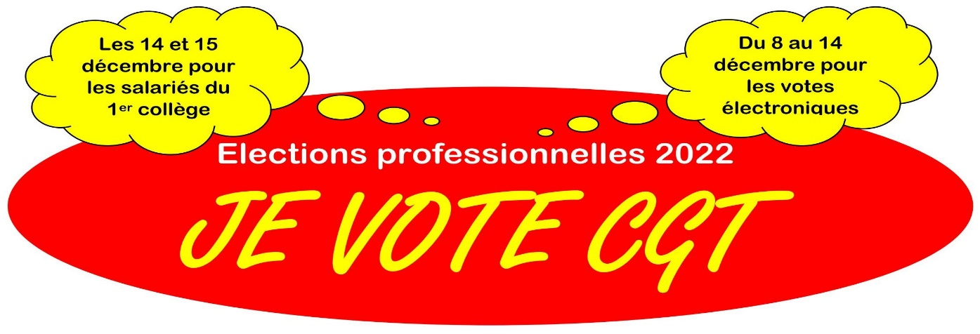
Pour que cela puisse servir à d’autres.

